招聘简章
一、企业简介
中国大地财产保险股份有限公司（简称“中国大地保险”）于2003年10月15日在上海成立，是经国务院同意，中国保监会批准成立的全国性财产保险公司，是中国再保险（集团）股份有限公司（股票代码：01508.HK）旗下唯一的财险直保公司，注册资本金104.299841亿元。
中国大地保险拥有雄厚的承保实力和遍及全国的服务网络。目前，已设立分公司35家、营业部1家、航运保险运营中心1家，机构总数超过2000家。
锦州分中心是由锦州市委书记王明玉,亲临上海招商引资而来, 坐落于锦州市滨海经济开发区.锦州分中心服务于辽宁\黑龙江\吉林\大连区域所有的车险用户，，花园式办公环境、住宿环境优雅，电商基地运营，发展空间大，岗位多，目前在职员工700人。
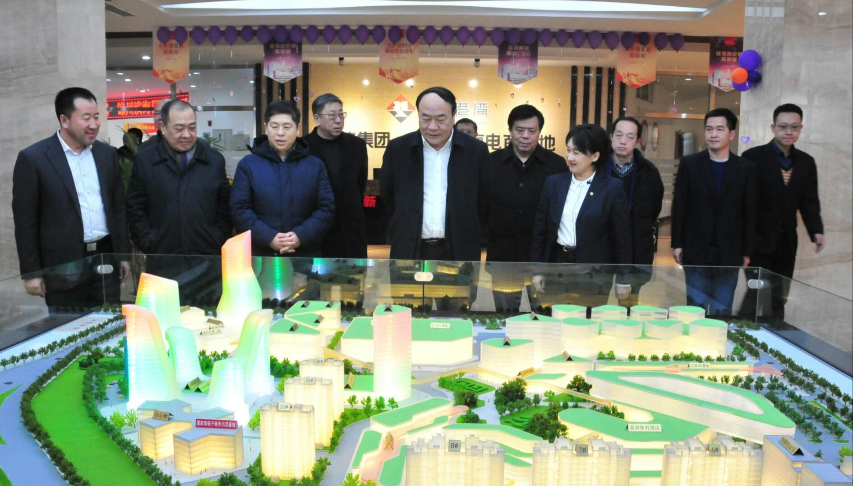

二、招聘岗位
- 实习生
- 人事专员
- 客户经理/储备干部
三、岗位职责
1，针对车险马上到期的客户，与之取得联系，提醒保险已经到期并把我司的优惠力度告知客户，达成购买意向。(无须自己寻找客户，无须外出应酬客户)；
2、为客户提供快速、准确与专业的咨询及线上服务；
3、完成公司和上级领导安排的辅导和训练。
四、任职要求
- 本科及以上学历.
年龄18~35周岁，实习生可放宽到17周岁（需提供学生证原件或在校证明）。3、会使用计算机及办公软件(如:word、excel、等),打字不低于40字/分钟。
4、退伍军人、学生会班委、有创业经验人员优先录用。
五、薪资待遇
1、享受新员工岗前15天培训补贴， 40元/天。
2、综合收入3500-6000，上不封顶。
3、经面试、培训、考核合格，予以录用，交五险（养老、医疗、失业、工伤、生育）；
4、每月5-8天休班+法定节假日+带薪年假;
六、报到路线
A.市内火车站\汽车站乘坐【锦州-笔架山】虎跃快客到滨海电商基地下车，西行300米即到（银色办公楼A座一楼）。
B.锦州南站请从站内打车到开发区渤海大学对面,滨海电商基地下车.
联系人:李经理 18640646499
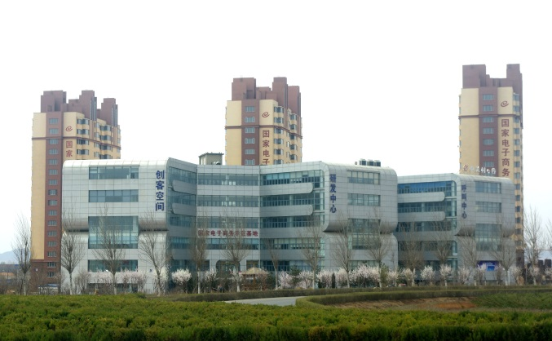 | 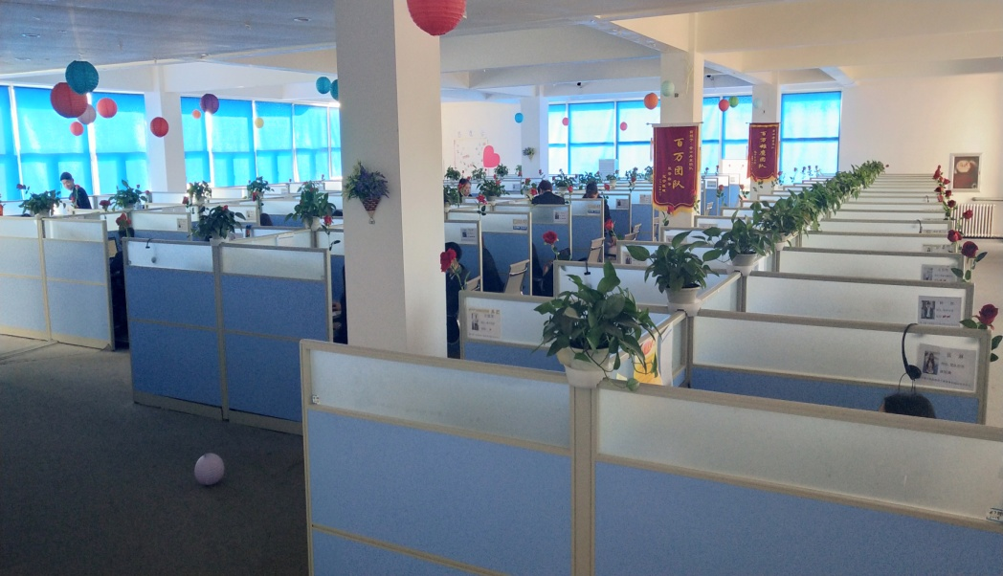
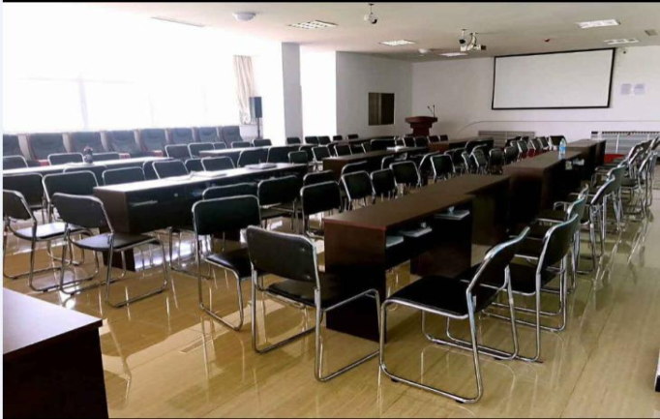 | 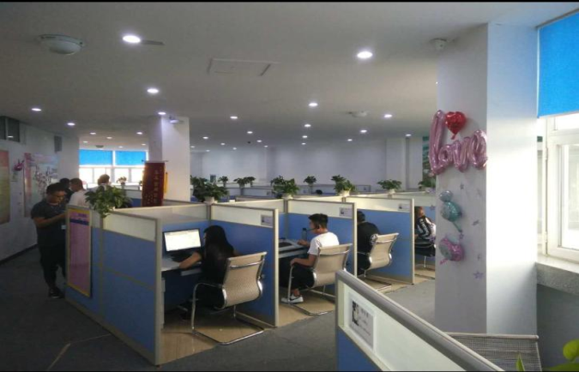
花园式、现代化办公环境，室内办公，干净整洁。一年四季都有空调，冬暖夏凉，清香四溢。工作轻松、工作环境舒适。
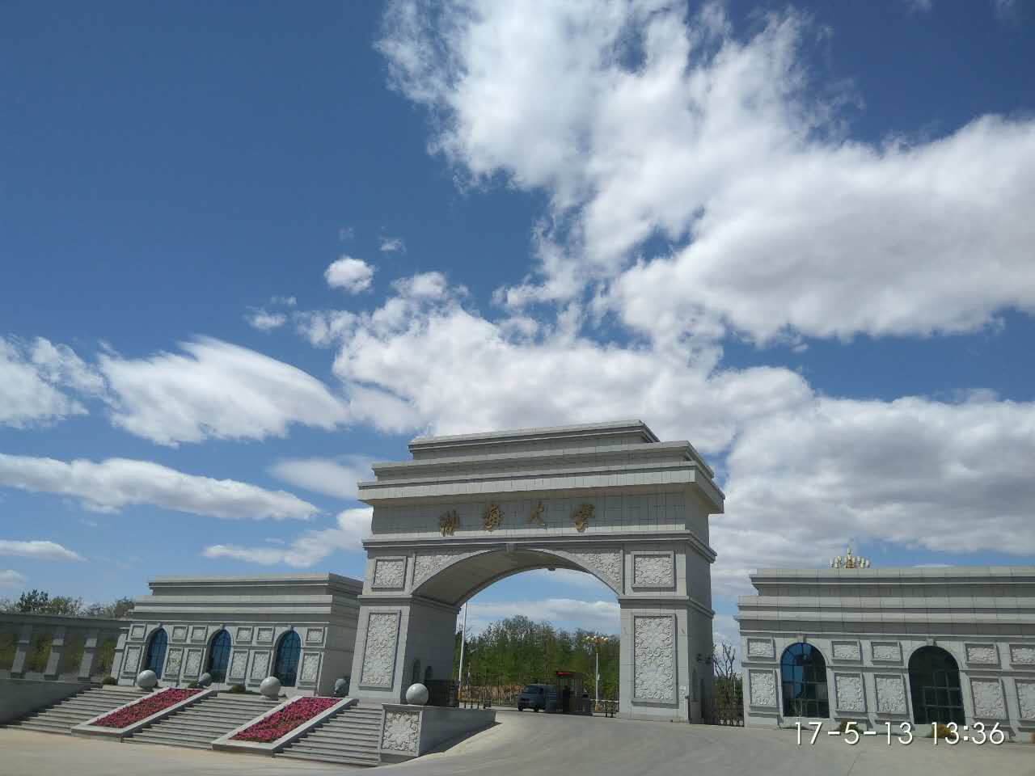 | 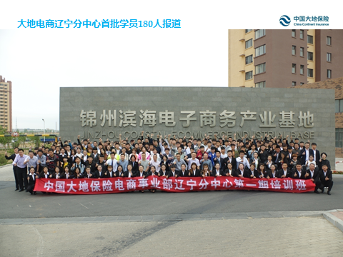
周边3公里锦州第一美景4A级景区，笔架山。公司对面渤海大学，文化底蕴，学习圣地。
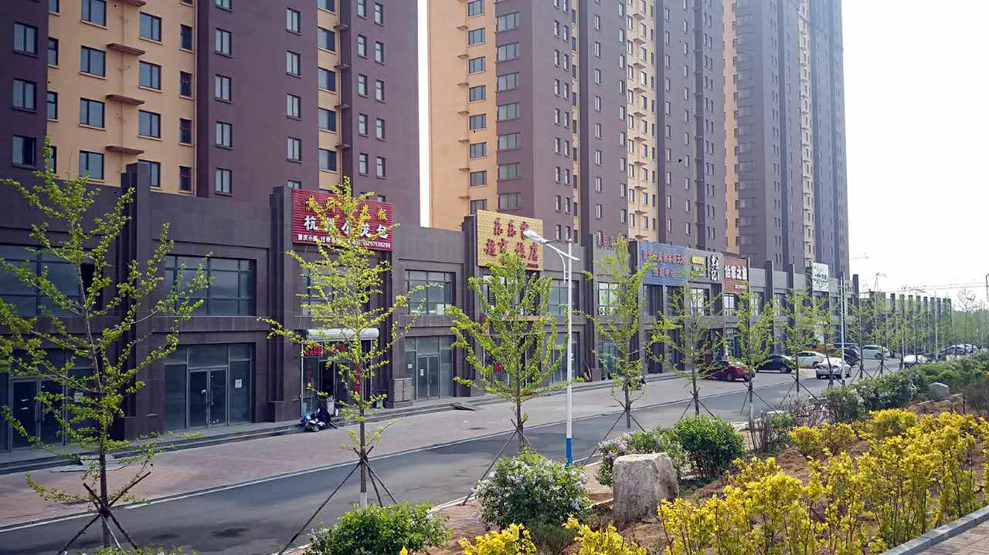 | 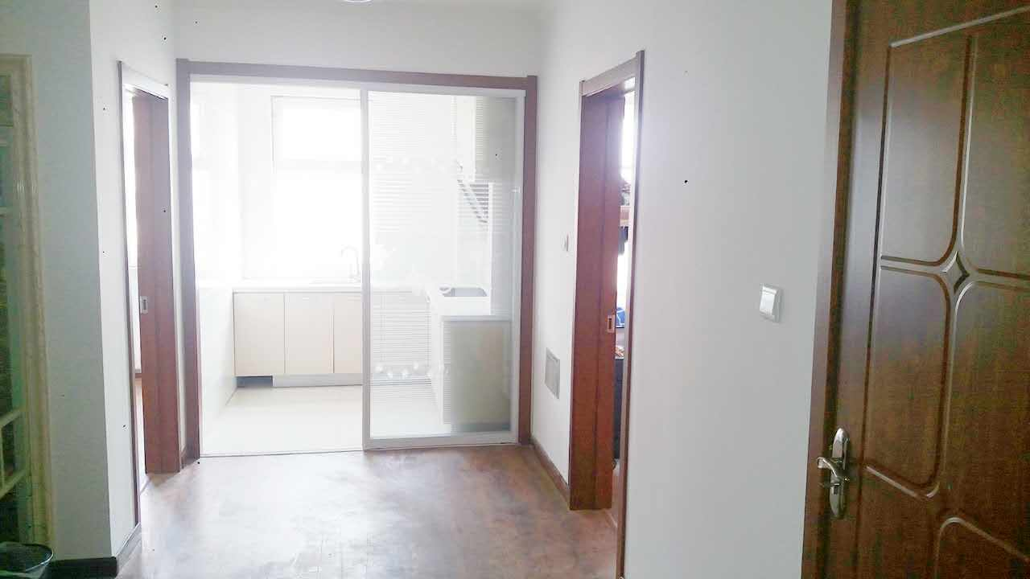
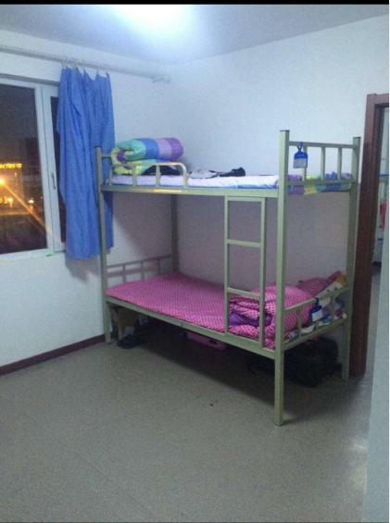 | 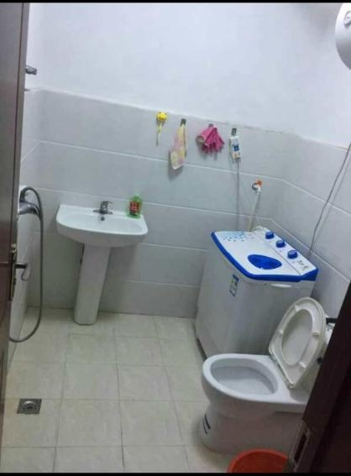
园区宿舍，高层电梯，二室一厅（住6人）。宿舍环境优雅，家的感受。宿舍内部，洗澡间，洗衣机,热水器,独立卫生间。
一层商业店铺，门诊、超市等。园区宿舍正对面就是著名的渤海大学,里面生活设施齐全。
*应届毕业生或实习生凭学生证可享受2个月住宿补贴（120元/月）
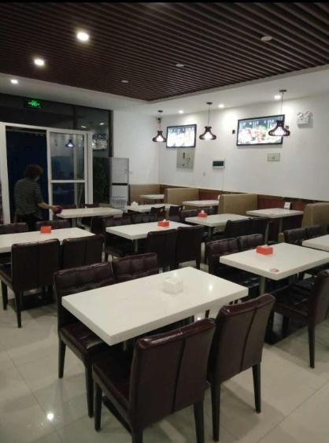 | 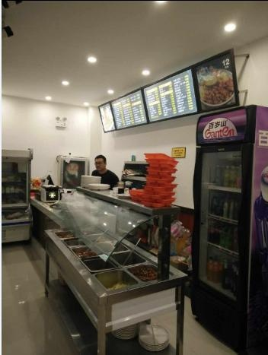
园区设有职工餐厅，餐费6~10元，健康、放心。
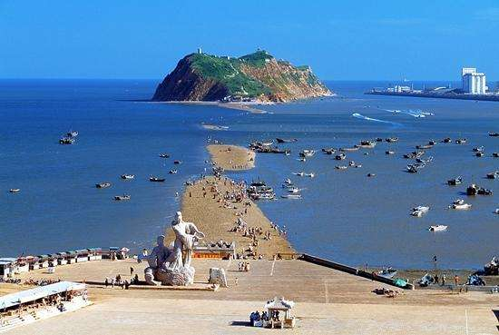 | 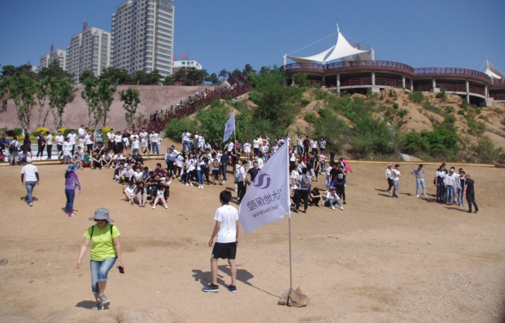
带薪旅游、生日关怀、节日关怀、奖励激励等活动丰富。

